附件2. 珠海校区因公参加境外线上国际会议审批表填报指南

- 登录数字京师珠海：https://caszh.bnu.edu.cn/cas/login
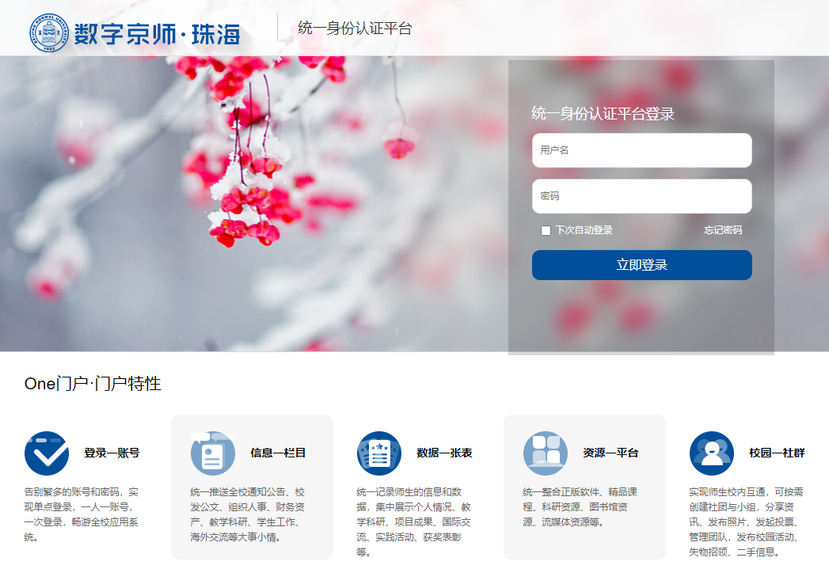

- 在首页打开OA系统
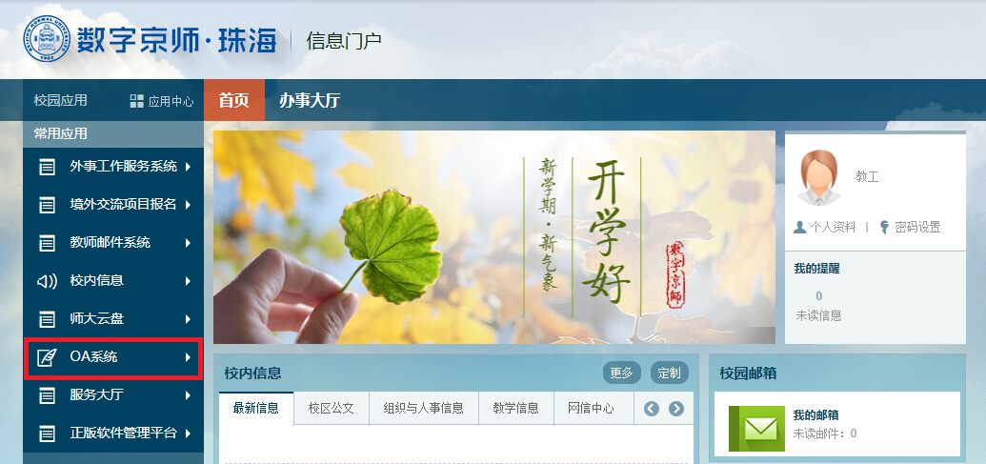

- 点击“审批中心”--“珠海校区”--“因公参加境外线上国际会议审批表”
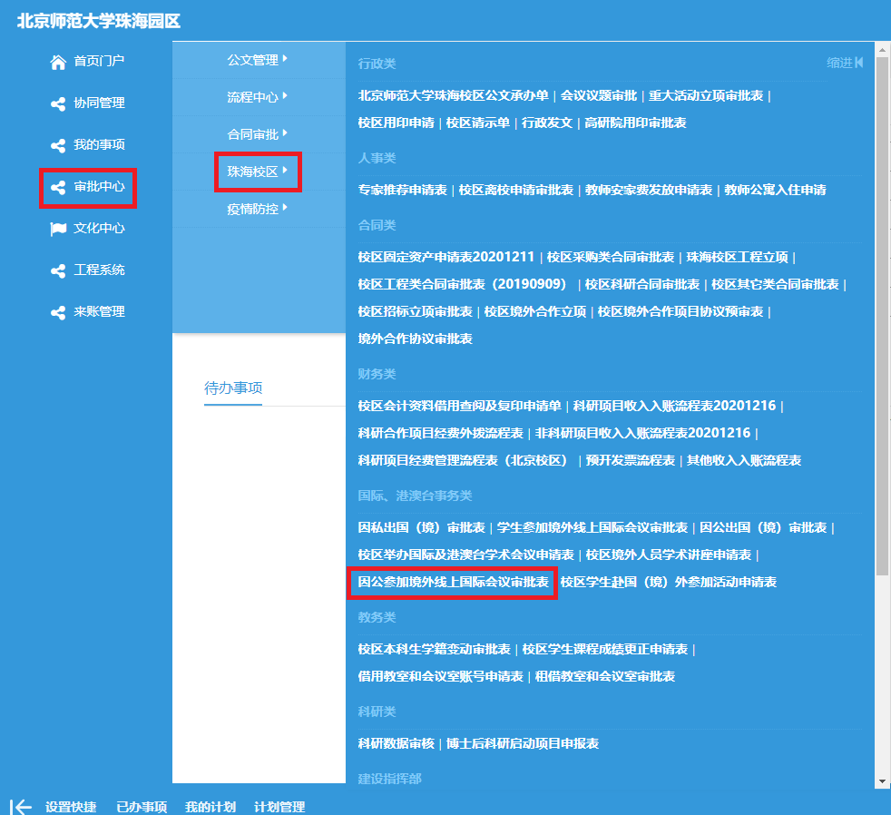

- 点击右上角“申请”
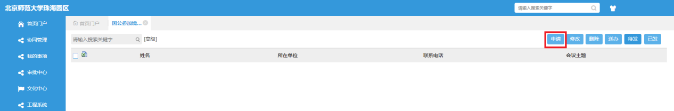

- 填写审批表内容并上传邀请函和相关附件，然后点击右上角“送办”
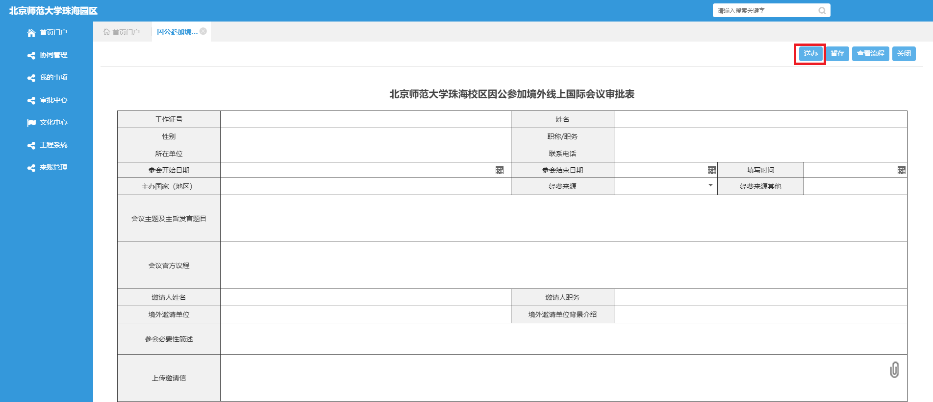

- 第一步默认送办人为珠海校区国际交流与合作办公室工作人员姜超，请直接点击“提交”，填报内容如有疑问将与您取得联系
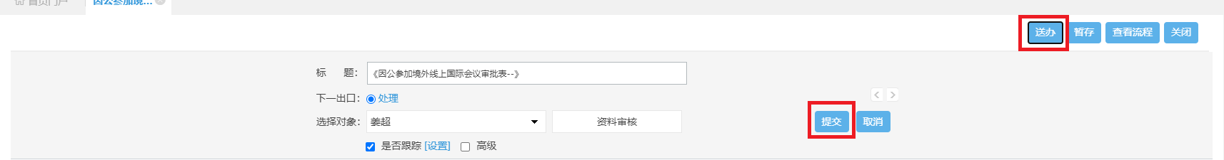

- 请随时留意审批进度，点击右上角“查看流程”可以看到审批流程，审批完成后即可按时参会
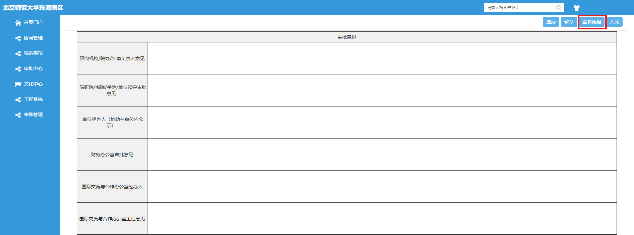

联系人：姜超 （电话：3683751，办公地点：木铎楼A104）

